Синтез и исследование флуоресцентных свойств
N-(ариламино)замещенных 1,2,4-оксадиазол-5(4Н)-онов
Константинова А.С., ^{1,2} Шетнев А.А.,¹ Корсаков М.К.^{1,2}
Аспирант, 3 год обучения
¹Ярославский государственный педагогический университет им. К.Д. Ушинского,
Центр трансфера фармацевтических технологий им. М.В. Дорогова, Ярославль, Россия
²Российский государственный университет им. А.Н. Косыгина, институт химических технологий и промышленной экологии, Москва, Россия
E-mail: a.konstantinova@yspu.org
N-(ариламино)замещенные 1,2,4-оксадиазол-5(4Н)-онов являются перспективными кандидатами на роль органических флуорофоров, представляющих интерес в создании новых материалов с заданными фотофизическими параметрами. Кроме того актуальным является исследование данных объектов в медицинской химии в качестве антибактериальных, противовирусных и противоглаукомных агентов.
Ранее, в работе нашей научной группы был изучен процесс N-арилирования
1,2,4-оксадиазол-5(4Н)-онов, синтезированы соответствующие N-арилпроизводные с выходами на уровне 60-90 % в условиях каталитического и классического активированного нуклеофильного замещения [1]. Были получены промежуточные нитропроизводные 3 через взаимодействие 1,2,4-оксадиазол-5(4Н)-онов 1 с нитрофтораренами 2, активированными циано-группой, в системе K₂CO₃/ДМФА при температуре реакции 50-55 °С. Далее N-(нитроарил)производные 3 были введены в реакцию селективного восстановления по нитрогруппе N-фенильного фрагмента в системе SnCl₂/HCl/этанол с образованием целевых аминов 4 (схема 1). Установлено, что реакция восстановления 3 по нитрогруппе в 4’-положении N-фенильного фрагмента легко протекает при комнатной температуре. Соответствующие амины 4a-h были получены с хорошими выходами на уровне 70-88 %. В то время как, восстановление по нитрогруппе в 2’-положении необходимо проводить при температуре 60-65 °С.
В данном случае целевые амины 4i-k были получены с умеренными выходами 48-63 %.

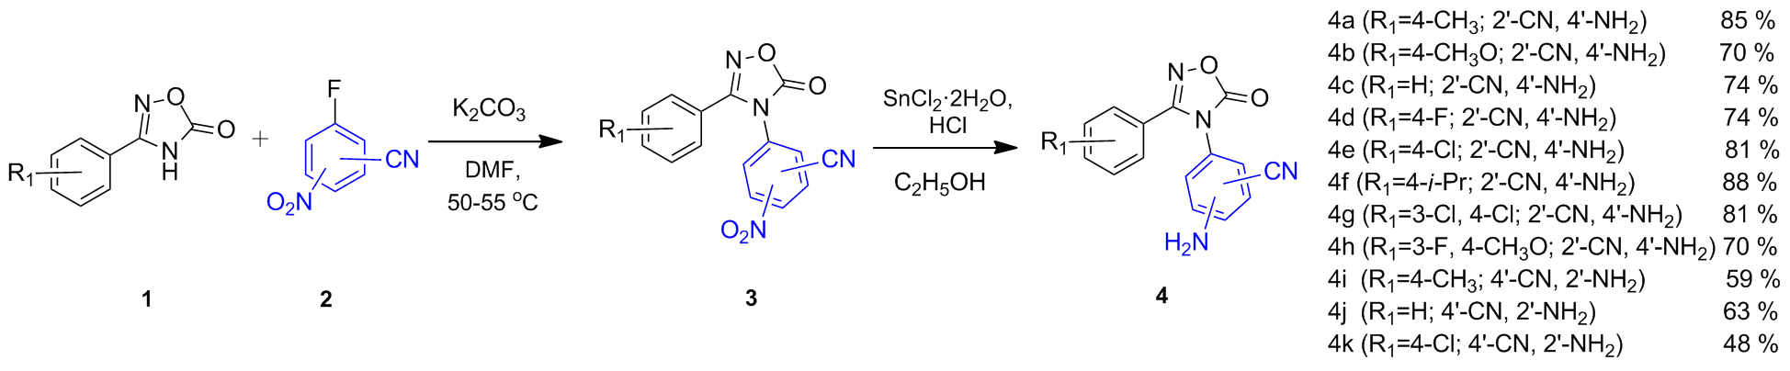
Схема 1. Синтез N-(ариламино)замещенных 1,2,4-оксадиазол-5(4Н)-онов 4

Полученные N-(ариламино)замещенные 4a-k были исследованы на предмет наличия фотолюминесценции в твердом состоянии при комнатной температуре с использованием флуоресцентного спектрометра Fluorolog 3. Проведенные исследования показали, что соединения 4a-k обладают флуоресценцией голубого и зеленого цвета в твердом состоянии. Максимумы испускания находятся в пределах от 491 до 528 нм.
Работа выполнена при финансовой поддержке Российского Научного Фонда (Грант № 22-23-20158).
Литература
1. Soldatova N.S., Semenov A.V., Geyl K.K., Baykov S.V., Shetnev A.A., Konstantinova A.S., Korsakov M.K., Yusubov M.S., Postnikov P.S. Copper-catalyzed selective N-arylation of oxadiazolones by diaryliodonium salts // Adv. Synth. Catal. 2021. Vol. 363. P. 3566-3576.

